**Типичные ошибки при выборе профессии:**

* ***Выбор профессии «за компанию»***
* Часто молодой человек или девушка, не знающие своих способностей, просто поступают в то же учебное заведение, что и их друзья.
* ***Выбор престижной профессии***
* В данный момент престижными считаются профессии экономиста, бухгалтера, юриста, менеджера, переводчика и др. Интерес к ним есть у большинства выпускников школ, но не у всех есть способности к этим профессиям (высокая эрудиция, энергия, коммуникабельность, работоспособность).
* ***Отождествление учебного предмета с профессией***
* Например, ученица хорошо пишет сочинения и решает, что ее призвание – журналистика. Однако, профессия журналиста предполагает частые поездки, умение вникать в разные сферы деятельности и взаимоотношения людей, а не только написание статей.
* ***Отождествление профессии с конкретным человеком, который нравится***
* К примеру, младший брат восхищается старшим, летчиком по профессии. Из любви к брату он тоже решает, что это его призвание. Но это далеко не всегда соответствует действительности.
* ***Несоответствие здоровья и условий труда в избранной профессии***
* Необходимо знать и учитывать особенности организма подростка, условия, в которых придется работать, иначе его может ожидать разочарование или ухудшение состояния здоровья. Ряд профессий предъявляют очень высокие требования к физическому здоровью, а для некоторых профессиональных занятий существует ряд строгих медицинских критериев профессиональной пригодности (например, хорошее зрение для повара, кондитера, водителя).
* ***Устаревшие представления о характере труда и возможностях профессии***
* Незнание динамики развития профессий в связи с техническим прогрессом приводит к ошибкам. Нередко под названием профессии скрыт совершенно новый темп и характер труда. Всегда нужно стремиться узнать именно о современном облике профессии.
* ***Неумение разобраться в себе, своих склонностях, способностях и мотивах***
* Помощь в самопознании могут оказать психологи, специалисты по профориентации, учителя, родители, специальная литература.
* ***Выбор профессии под давлением родителей***
* Очень часто родители совершают ошибки, влияющие на правильность профессионального выбора подростка:
* нередко родители активно предлагают, а иногда даже настаивают на выборе варианта, который в силу различных обстоятельств жизни не удалось осуществить им самим. То есть через ребенка они пытаются реализовать свою мечту;
* часто родительские советы можно объединить под рубрикой «полезно для семейной жизни»: «Будь врачом – нас и себя будешь лечить», «Становись поваром – хоть готовить научишься» и т.д.;
* еще одно родительское заблуждение – представление о том, что высшее образование, которое непременно должен получить их ребенок, автоматически разрешит проблемы с нахождением удачной и хорошо оплачиваемой работы. Особенно печально, когда установка на получение высшего образования столь сильна, что в жертву ей приносятся и способности, и склонности, и реальная оценка ситуации.
* Важно, чтобы молодой человек понимал, что желаемый им уровень образования, в данном случае –  высшее образование, может быть достигнут и ступенчатым путем: ПУ – техникум –ВУЗ, или при совмещении работы с заочной формой обучения.
* Родителям не нужно забывать о потребностях, интересах, способностях своих детей. Можно помогать, но не заставлять.
* **Для принятия реалистичного решения о выборе профессии необходимо проанализировать следующие факторы:**
* ***Первый фактор – «Хочу»***
* Помочь подростку оценить его интересы и склонности, выяснить, какие профессии ему нравятся, представляет ли он, чем хотел бы заниматься каждый день.
* ***Второй фактор – «Могу»***
* Познакомить ребенка с требованиями, которые может предъявить выбранная им профессия. Помочь ему выявить способности и умения, знания и навыки, полученные в школе, рассказать, как можно применить их к выбираемой профессии.
* ***Третий фактор – «Надо»***
* Узнайте, будет ли востребованна выбираемая профессия на рынке труда и где можно получить профессиональное образование по избранной специальности.
* 1.    Обозначьте несколько альтернативных вариантов профессионального выбора.
* 2.    Оцените вместе с подростком достоинства и недостатки каждого варианта.
* 3.    Исследуйте шансы его успешно​​сти в каждом выборе и просчитать последствия каждого варианта.
* 4.    Продумайте вместе с ребенком запасные варианты на случай затруднения в реализации основного плана.​

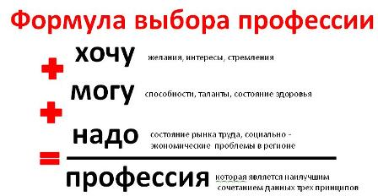

***​ 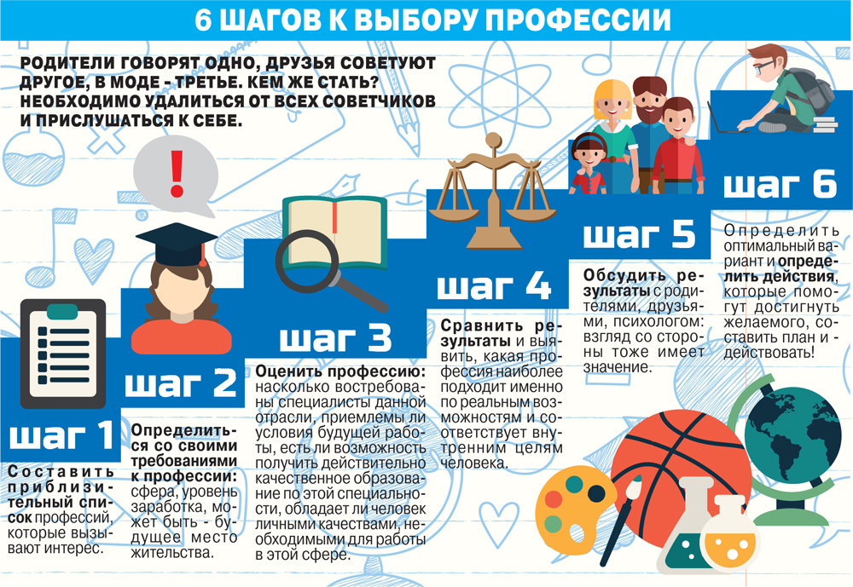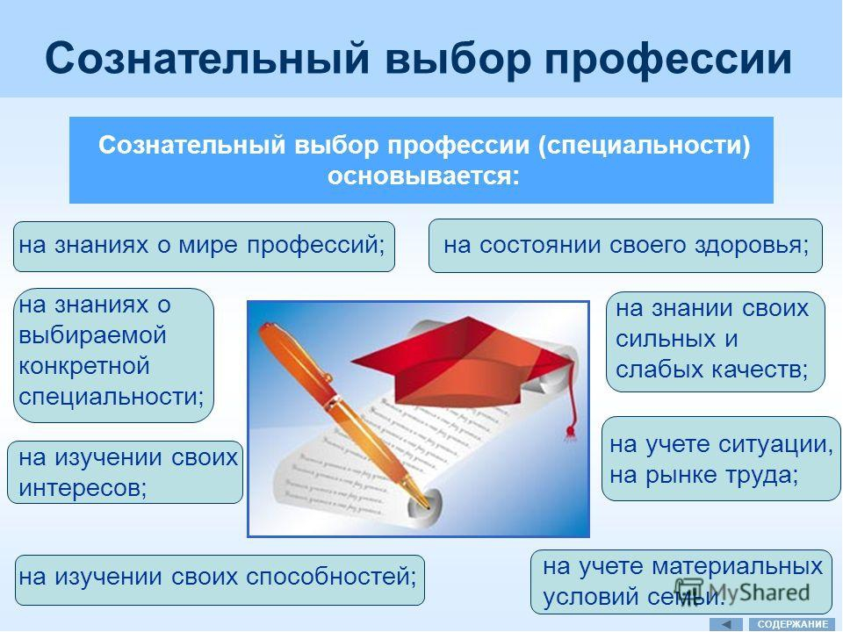***



***Советы по выбору будущей профессии***

**П**​**ервый шаг - самонаблюдение​​**

​Самонаблюдение, как первый шаг профессионального выбора, предполагает, что Вы обнаружите внутри себя истинные причины своих профессиональных устремлений, и соответствующим образом оцените их.

Для того чтобы по-настоящему честно и полно ответить на вопрос, почему я хочу приобрести ту или иную профессию, прежде всего, нужно **правильно** **сформулировать свои желания** - психологи называют это **«Я - высказываниями»:**

*\* Я собираюсь…*

*\* Я вижу свою профессиональную цель в том, чтобы…*

*\* Я могу достичь успеха в…*

*\* Я убежден, что хочу…*

*\* У меня есть то, что требуется для…*

*\* Мне хорошо быть…*

*\* Я мечтаю…*

*\* Мой успех связан…*

Теперь, когда Вы сформулировали свои «Я – высказывания», Вы можете **ответить себе на три вопроса:**

Связаны ли мои желания с предполагаемыми местами работы или учебы?

Существуют ли иные возможности профессиональной карьеры, иные места работы и учебы, которые соответствуют моим желаниям?

Достаточно ли хорошо я осведомлен о том, как будут удовлетворяться мои потребности в тех местах работы или учебы, которые я предварительно выбрал?

**​​Второй шаг – сбор и оценка информации​**

**О профессии и содержании труда**  
 • Что конкретно делает работник, выполняющий профессиональные обязанности по избранной Вами профессии?  
 • Насколько выбранная Вами профессия востребована, будет ли она         нужна на рынке труда через 5 лет?  
• Какой уровень квалификации необходим для выполнения этой       работы?  
**О возможностях трудоустройства**  
 • Велика ли конкуренция за рабочие места избранной вами профессии?  
 • Каковы требования работодателей к претендентам?  
**О перспективах**  
 • Какие возможности откроются перед Вами, если вы будете работать по интересующей Вас профессии?  
**Об обучении**  
 • Известны ли Вам учебные заведения, где обучают этой профессии и каков в них конкурс?  
**О предприятиях**  
• На каких предприятиях требуются специалисты по выбранной    Вами профессии?  
• Какие возможности и гарантии предоставляют эти предприятия?  
• Что известно Вам о режиме и характере труда предприятий, а также требованиях, предъявляемых к работникам?  
**Основные источники информации**  
**-**средства массовой информации;  
**-** книги и справочники о профессиях и местах учебы;  
**-**организации и фирмы, занимающиеся подбором кадров и   профориентацией;  
 **-** личные контакты с компетентными людьми.​

**Третий шаг – принятие решения и планирование достижения цели**​

**Определите цель**

Ваша цель должна быть максимально конкретной, достижимой, измеримой и определенной по времени:

*\* Чего я хочу добиться?*

*\* Насколько это реально?*

*\* В течение какого времени?*

**Определите средства**

Чем Вы можете воспользоваться для достижения цели:

         - знаниями;

         - информацией;

         - умениями и навыками;

         - личными качествами;

         - помощью других людей.

**Выработайте варианты: основной и запасные**

Варианты - это конкретные места работы или учебы, через которые Вы достигнете своих целей. Три варианта - это минимум.

**Оцените возможность неудачи каждого из вариантов**

 • Что необходимо сделать, если «сорвется» наилучший вариант?

 • Что произойдет, если «сорвутся» и первый, и запасной варианты?

**Примите решение**

**Обсудите его с авторитетным для Вас человеком**

**Примите окончательное решение**

Когда Вы приняли окончательное решение, имеете несколько вариантов развития событий и уверены в том, что каждый вариант в достаточной степени удовлетворяет Вас - **приступайте к планированию действий!**

Как добиться того, чего вы хотите, или девять шагов к цели

Назовите основные этапы достижения цели.

Определите, какое время займет каждый этап.

Какие конкретные шаги необходимы?

Какая необходима дополнительная подготовка?

Сколько времени она займет?

Определите срок, когда Вы начнете действовать.

Что Вы сделаете в первую очередь?

На что Вы рассчитываете?

Что Вам нужно для эффективных действий:

информация, личная встреча, помощь других людей, уверенность в себе, время, документы и фотографии, деньги, “внешний толчок", знание законов, соответствующий внешний вид, что-то другое?

**Решите, что Вы будете делать дальше:**

- в случае успеха,

- в случае неудачи?

**Выбирая профессию:**

**не стремитесь учиться тому, чего вы никогда не делали раньше: вы почти наверняка ошибётесь.**Нужно сначала испробовать разные виды деятельности, чтобы найти то, что именно вам нужно.

**Учитывайте не только (и даже не столько) свои способности, но и личные качества, взгляды и ценности:** что вы считаете хорошим, достойным, что нет; что вас привлекает, что отталкивает; каким человеком вы хотели бы стать, а каким – нет.

**Постарайтесь понять, для чего вам эта работа:**

Чтобы что – то «повернуть» в себе?

Чтобы восполнить то, чего прежде вам не хватало?

Ради самоутверждения (убедить себя в своей состоятельности)?

Ради удовлетворения своего честолюбия?

Ради денег?

**Не думайте о том, как вы будете учиться.** Именно из-за этого допускается масса ошибок в выборе профессии. Вот – думает человек – я люблю эти предметы, их изучают на таком-то факультете: значит, мне будет интересно УЧИТЬСЯ. Ну и будет интересно – пять лет. А потом вы 30 лет будете заниматься не своим делом.

**Подумайте на сколько эта профессия нужна людям**(а не только востребована на рынке труда, хотя и это важно).​